2017년 졸업작품

팀 편돌이

**프로젝트 편돌이**

**전투 시스템 기획서**

작성자 : 신창섭

010 – 3187 – 8092

leinster92@me.com

**수정내역**

1. **2016. 9. 27. 기획서 리메이크 시작**
2. **2016. 10. 1. 전투컨셉 초안 작성 완료**
3. **2016. 10. 3. 플레이어 설정 작성 시작 ~ 손기훈 교수님 지도중…**

1. 전투 컨셉 4

**A.** 게임의 장르 4

**B.** **직업간 확실한 개성 부여** 5

**C.** **빠른 템포의 전투와 선택의 부여** 6

2. 플레이어의 설정 7

**A.** 스탯 7

**B.** 조작 설정 17

3. 지역 설정 25

4. 전투의 흐름 26

**A.** 기본 전투의 플로우 26

**B.** 회피 27

5. 스킬 28

**A.** 대기 28

**B.** 공격 대기 28

**C.** 공격 모션 28

**D.** 공격 충돌 28

**E.** 충돌 계산 28

**F.** 결과 출력 28

6. 스킬 발열 29

**A.** 대기 29

**B.** 공격 대기 29

**C.** 공격 모션 29

**D.** 공격 충돌 29

**E.** 충돌 계산 29

**F.** 결과 출력 29

7. 궁극기 30

**A.** 대기 30

**B.** 공격 대기 30

**C.** 공격 모션 30

**D.** 공격 충돌 30

**E.** 충돌 계산 30

**F.** 결과 출력 30

8. 전투의 31

# 전투 컨셉

## 게임의 장르

### **당신의 선택에 반응하는 연속타격 키보드 액션 RPG**

## **발열 시스템**과 **궁극기**를 통한 타격감 극대화

### 기본 공격과 스킬 공격을 사용하는 기본적인 전투 스타일

### 스킬을 계속해서 사용할 경우 스킬이 강화되는 **발열 시스템**을 통해 플레이어에게 **‘공격의 쾌감’** 부여

|  |
| --- |
| **발열 시스템이란?**- 스킬을 **연속해서 사용**하면 **강화**되거나 다른 형태로 **변이**- 스킬을 사용하면 **게이지가 누적**되어 **카운트가 증가**- 카운트가 증가함에 따라 스킬 별 **고유한 효과** 발동 |

### 스킬의 강화를 통해 **지속적인 공격**이 주는 고양감 유지

### **스택을 얼마나 유지하느냐**에 따라 플레이어의 능력 판가름

### 특정 스킬은 체인에 따라 스킬의 **특성이 변화**

### 

### 체인에 따라 다르게 적용되는 스킬로 컨트롤의 필요성 증대

### 1체인 : 적 모으기 / 2체인 : 밀쳐내기 등…

## **직업간 확실한 개성** 부여

### 직업간 기술의 확실한 개성 부여를 통한 역할군 배정

### **궁극기 시스템**을 활용한 발열의 소모와 직업간 **개성 극대화**

### 궁극기 시스템이란?

### 생성된 **발열을 사용**해 발동하는 직업 고유의 **필살기**

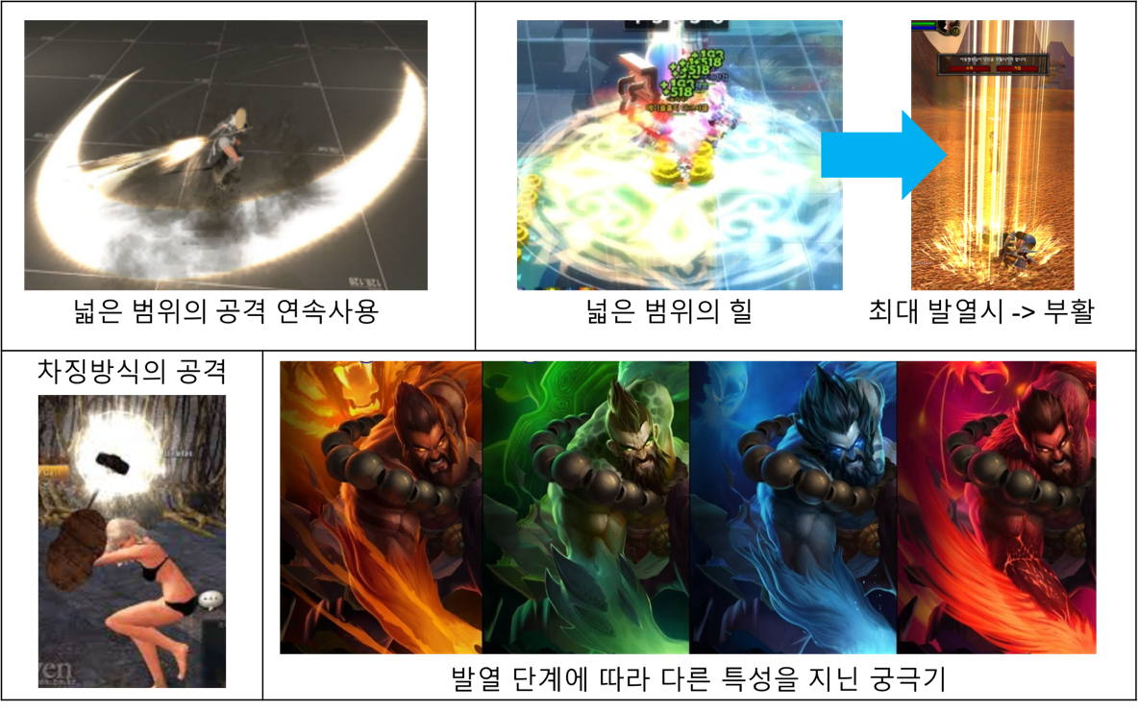

### 방패를 든 근접 탱커의 경우

### 방어 기술을 사용해 발열 점수를 획득

### 생성된 발열 점수를 모두 소모에 일정 기간 강력한 보호막

### 단검을 든 빠른 공격의 근접 도적의 경우

### 공격당 적은 양의 발열 점수를 획득하지만 빠른 공격

### 궁극기를 통해 공격에 특정 특성을 부여

### 대검을 든 느린 공격의 근접 광역 전사의 경우

### 느린 공격이지만 한 번에 많은 양의 발열 점수 획득

### 발열 점수를 소모에 궁극기로 강력한 한 방

### 변형 스킬의 사용을 위해, 발열을 감소시키는 역할로 활용 가능

### 3체인 상태에서 2체인의 스킬강화를 위한 발열 소모 등

## **빠른 템포**의 전투와 **선택의 부여**

### 모션 간 적은 선 딜레이와 확실한 후모션으로 타격감 극대화

### 보스 전투에서는 발열 시스템을 활용한 **세밀한 컨트롤** 요구

### 언제든 사용 가능한 회피모션을 통해 전투 사이클 초기화

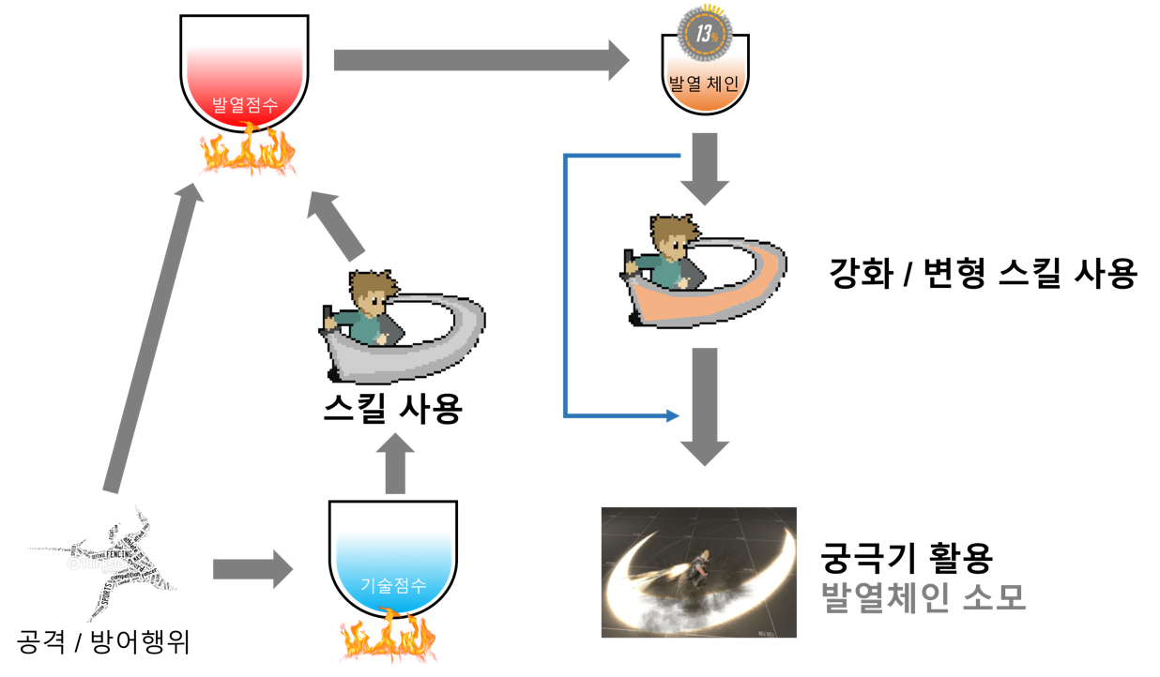

## **쿼터뷰에서 진행되는 키보드 액션 RPG**

### 

### 키보드로 진행되는 조작으로 새로운 경험

### **빠르게 반응**하든 액션으로 조작감 향상

### 직업간 확실한 특징으로 **확실한 역할 플레이**

### 직업별 개성 있는 스킬로 확고한 플레이 역할 부여

### 역할 플레이를 할 수록 **추가 발열 획득을 통한 동기부여**

### 발열 시스템과 궁극기 시스템

### 적은 스킬 수로 초기 진입장벽 해소

### 발열 시스템과 궁극기 시스템으로 하드코어 유저 만족도 상승

### 

# 플레이어의 설정

## **기본 설정**

### 기획의도

### 모든 데이터는 클라이언트와 서버에 올려져 검증 과정을 거친다.

### 문서 목적

### 플레이어의 기반이 되는 성별 등에 대한 설정

### 개요

### 플레이어의 성별에 대한 설정

### 캐릭터의 모델링 데이터 경로에 대한 설정

|  |  |  |  |  |
| --- | --- | --- | --- | --- |
| 단락 | idx | 타입 | 내용 | 참고 |
| index | no | 양수 | 테이블 번호 |  |
| class | 정수 | 캐릭터의 클래스 구분 |  |
| moveSpeed | 정수 | 플레이어의 기본 이동속도 100을 1unit으로 설정(3ds max) |  |
| Model | 문자 | 캐릭터 모델링 파일의 경로 |  |

## **스탯**

### 기획의도

### 모든 데이터는 클라이언트와 서버에 올려져 검증 과정을 거친다.

### 대부분의 수치를 데이터화 하여 조작과 추가가 용이하게 한다.

### 혼동되지 않도록 지나치게 많은 수치를 제공하지 않는다.

### 문서 목적

### 플레이어의 기반이 되는 스탯에 대한 설정.

### 특정 스탯에 사용되는 계산 공식에 대한 설정 및 서술.

### 각 스탯에 대한 중요도 및 직업별 메인 스탯 설정.

### 개요

### 능동형 스탯, 기본 스탯, 강화 스탯, 공격, 마법, 방어 스탯으로 나뉜다.

### 스탯과 관련된 데이터는 playerStat 테이블로 관리한다.

### 

### 기본 스탯

### 플레이어 캐릭터의 기본 능력이 되는 수치

### **각 직업별로 힘 / 민첩 / 지능 중 한 가지를 주로 사용한다.**

### 스탯 특화는 해당 직업으로만 획득할 수 있다.

### 레벨에 따라 상승하며 장비 등을 이용해 추가 수치를 얻는다.

### 강화 스탯

### 스탯 수치에 따라 각 직업 효율을 결정하는 스탯

### 플레이어가 장비를 통해서만 얻을 수 있는 수치이다.

### 획득하는 장비에 임의 속성이 부여되어 획득할 수 있다.

### 능동형 스탯

### 플레이어의 스킬 등에 사용되는 자원

### 레벨에 따라 상승할 수 있고, 직업에 따라 다르다.

### 플레이어의 컨트롤에 따라 획득할 수 있는 자원 획득속도가 다르다.

### 공격 스탯

### 플레이어 캐릭터의 공격 능력과 직접 관련된 수치

### 마법 스탯

### 플레이어 캐릭터의 마법 능력과 직접 관련된 수치

### 방어 스탯

### 플레이어 캐릭터의 방어 능력과 직접 관련된 수치

### 테이블 구성

### 모든 데이터는 playerStat 테이블에 의해 관리된다.

### 각 스키마에 대한 세부설정은 하위 단락에서 다룬다

|  |  |  |  |  |
| --- | --- | --- | --- | --- |
| 단락 | idx | 타입 | 내용 | 참고 |
| index | no | 양수 | 테이블 번호 |  |
| class | 정수 | 캐릭터의 클래스 구분 |  |
| 기본 스탯 | Str | 정수 | 힘에 대한 초기값 |  |
| Agi | 정수 | 민첩에 대한 초기값 |  |
| Int | 정수 | 지능에 대한 초기값 |  |
| Health | 정수 | 건강에 대한 초기값 |  |
| 강화 스탯 | Attspeed | 정수 | 공격속도에 대한 초기값 |  |
| Special | 정수 | 특화에 대한 초기값 |  |
| 능동형 스탯 | Sp | 정수 | 기술 점수에 대한 최대값 |  |
| Fp | 정수 | 발열 점수에 대한 최대값 |  |
| FpGrade | 정수 | 발열 체인에 대한 최대값 |  |

### 공격, 마법, 방어 스탯은 테이블에 포함되지 않는다.

### 테이블에 설정된 값을 토대로 별도 연산을 통해서 제공된다

|  |  |  |  |  |
| --- | --- | --- | --- | --- |
| 공격 스탯 | 공격력 | 정수 | 플레이어의 물리 공격력 |  |
| 치명타 | 정수 | 플레이어의 치명타 확률 |  |
| 강타 | 정수 | 플레이어의 강타 점수 |  |
| 마법 스탯 | 마법력 | 정수 | 플레이어의 마법 공격력 |  |
| 방어 스탯 | 체력 | 정수 | 플레이어의 체력 |  |
| 방어력 | 정수 | 플레이어의 방어력 |  |
| 마법 방어력 | 정수 | 플레이어의 마법 방어력 |  |
| 체력 회복 | 정수 | 플레이어의 체력 회복력 |  |
| 효과 저항 | 정수 | 플레이어의 특수효과 면역력 |  |

### normalAtt, hardAtt, runSkill, dodgeSkill, skill, ultSkill은 playerSkill 참조

### 모델 파일의 기본 경로를 gamebusdriver/client/model로 잡는다.

### 각 스탯에 대한 설정

### 기본 스탯

### 힘( str )

### 인덱스

### 스탯명 : 힘

### 참고값 : class, level

### 기능 : **근접 공격형** 직업의 메인 스탯

### 기본설정

### 레벨이 오름에 따라 값이 상승한다.

### 장비 등의 외부 요소에 의해 값이 상승할 수 있다.

### 힘을 베이스로 하는 직업의 경우 상승 시 공격력 상승

### 모든 직업 상승 시 강타 수치에 보너스 점수

### 반영 스탯

### 공격력

### 강타

### 민첩( agi )

### 인덱스

### 스탯명 : 민첩성

### 참고값 : class, level

### 기능 : **원거리 공격형** 직업의 메인 스탯

### 기본설정

### 레벨이 오름에 따라 값이 상승한다.

### 장비 등의 외부 요소에 의해 값이 상승할 수 있다.

### 민첩을 베이스로 하는 직업의 경우 상승 시 공격력 상승

### 모든 직업 상승 시 치명타 수치에 보너스 점수

### 반영 스탯

### 공격력

### 치명타

### **지능(int)**

### 인덱스

### 스탯명 : 지능

### 참고값 : class, level

### 기능 : **마법형** 직업의 메인 스탯

### 기본설정

### 레벨이 오름에 따라 값이 상승한다.

### 장비 등의 외부 요소에 의해 값이 상승할 수 있다.

### 지능을 베이스로 하는 직업의 경우 상승 시 마법력 상승

### 반영 스탯

### 마법력

### 마법 방어력

### **건강( health )**

### 인덱스

### 스탯명 : 건강

### 참고값 : class, level

### 기능 : **근거리와 원거리 직업의 분기점**이 되는 스탯

### 기본설정

### 레벨이 오름에 따라 값이 상승한다.

### 장비 등의 외부 요소에 의해 값이 상승할 수 있다.

### 반영 스탯

### 체력

### 방어력

### 마법 방어력

### 체력 회복

### 효과 저항

### **1차 스탯을 이용한 직업 밸런스 조정**

### 

### 중심점의 스탯은 다음과 같다.

### Str : 5 / health : 5 / int : 5 / agi 5

### Str이 9가 되면 agi는 1로 감소하는 구조

### 각 스탯에 대한 상성 구조로 확실한 역할 분담

### 캐릭터 생성 시 스탯 특화 지점에 대한 설정

### 지능이 높은 직업의 경우 무조건 건강이 낮다.

### 힘이 높으면 민첩이 낮다

### 민첩이 높으면 힘이 낮다.

### 다른 세 스탯이 낮을수록 건강이 높다.

### 레벨마다 초기 직업 선택 선택 후 레벨업에 따른 상승폭 조절

### **강화스탯**

### 공격속도(attSpeed)

### 인덱스

### 스탯명 : 공격속도

### 참고값 : 없음

### 기능 : 플레이어의 모든 공격 행위에 걸리는 공격 속도에 대한 정의.

### 기본 설정

### 공격속도는 PC의 기본공격으로 설정된 스킬을 초당 1회 사용하는 것을 기준으로 한다.

### 초당 1회의 사이클을 100으로 설정한다.

### 공격속도는 각 직업별로 고유한 초기값이 존재한다.

### 장비, 스킬을 통해 추가 수치를 얻을 수 있다.

### 예외 처리

### 공격속도는 0 미만으로 감소할 수 없다.

### 공격속도의 최대값은 정해져 있지 않다.

### 공격속도는 외부 요소에 의해 상승 또는 감소할 수 있다.

### **특화(Special)**

### 인덱스

### 스탯명 : 특화

### 참고값 : 없음

### 기능 : 플레이어의 직업 계열(딜러, 탱커, 힐러)에 특화된 스킬 사용 시 보너스를 부여한다.

### 기본 설정

### 특화는 장비를 통해 추가 수치를 얻을 수 있다.

### 스킬의 설정에 따라 특화수치에서 보너스를 얻는다.

### 예외처리

### 특화는 0 미만으로 감소할 수 없다.

### 특화의 최대값은 정해져 있지 않다.

### **능동형 스탯**

### **SP(스킬 점수)**

### 인덱스

### 스탯명 : 스킬 점수

### 참고값 : level

### 기능 : 플레이어의 스킬 사용에 소모되는 자원

### 기본설정

### 스킬 점수는 기본적으로 0부터 시작해서, 기본 공격에 따라 획득할 수 있는 자원이다.

### 기본 공격이 적이나 중립 오브젝트에 피격 시 생성된다.

### 스킬 점수의 최대량은 레벨에 따라 달라질 수 있다.

### 각 공격 시 스킬 점수 생성량은 playerSkill에서 정의한다.

### 적의 공격을 막을 경우 생성된다.

### 스킬 사용에 따라 playerSkill에서 설정된 값이 차감된다.

### 플레이어의 레벨에 따라 총량이 달라질 수 있다.

### 예외처리

### SP는 0 미만으로 감소하지 않는다.

### SP가 최대일 경우 추가 생성 값 무시

### 스킬 사용 시 요구 SP보다 남은 SP가 적어도 스킬 사용

### 이후 별도 시스템을 통해 사용 시 패널티 부여

### **FP (발열 점수)**

### 인덱스

### 스탯명 : 발열 점수

### 참고값 : level

### 기능 : 발열 시스템에 사용되는 자원

### 기본설정

### 발열시스템에 사용되는 발열의 최대량

### 발열 점수는 기본적으로 0부터 시작해서, 기본 공격, 스킬 공격에 따라 획득할 수 있는 자원이다.

### 발열 점수의 최대량은 레벨에 따라 달라질 수 있다.

### 각 공격 시 획득량은 playerSkill에서 정의한다.

### 발열 점수는 일정 시간동안 추가로 생성되지 않을 경우 정해진 값이 매 초마다 감소한다.

### playerConfig.xml에서 정의한다.

### 기본 공격이 적이나 중립 오브젝트에 피격 시 생성된다.

### 스킬 공격이 적이나 중립 오브젝트에 피격 시 생성된다.

### 적의 공격을 막을 경우 생성된다.

### 아군에게 이로운 효과를 주면 생성된다.

### 회복, 보호막 등

### 최대량을 채우면 발열 체인이 1 늘어나고, 0으로 초기화

### 남는 발열 점수는 0으로 반환한다.

### 예외처리

### FP는 0 미만으로 감소하지 않는다.

### 발열 체인이 최대일 경우 추가 생성량 무시

### 발열체인 추가 이후 나머지 발열 점수 제거

### **maxFpGrade (발열 체인)**

### 인덱스

### 스탯명 : 발열 체인

### 참고값 : level

### 기능 : 플레이어의 스킬 사용 시 스킬의 강화 및 궁극기 사용에 소모되는 자원

### 기본 설정

### 발열 체인은 발열 점수가 정해진 최대 값을 달성할 때마다 1씩 증가한다.

### 플레이어의 레벨에 따라 최대 값이 변경될 수 있다.

### 궁극기 사용에 따라 playerSkill에서 설정된 값이 차감

### 예외처리

### 발열 체인은 0 미만으로 감소하지 않는다.

### 3차 스탯

### 치명타

### 인덱스

### 스탯명 : 치명타

### 참고값 : class,

### 기능 : 물리 또는 마법 공격 시 일정 확률에 의해 최종 피해량또는 효과를 증가시켜주는 스탯

### 기본 설정

### 치명타는 물리 공격 혹은 마법 공격 시 발동된다.

### 치명타의 발생은 이로운 / 불리한 효과를 가리지 않는다.

### 치명타의 최대 확률은 80%을 넘어가지 않는다.

### 치명타는 0부터 시작하여 80 미만의 값이다.

### SQRT ( SQRT ( ( setAgi + ( setStr + setAgi ) / 3 ) * 500 / setHealth ) ) * 3

### 민첩(agi)은 치명타를 올려줄 핵심 스탯이다.

### 힘(str)과 지능(int)은 치명타를 올려주나 민첩보단 낮다.

### 건강(health)가 높으면 오히려 치명타가 감소한다.

### 모든 스탯이 동등한 수준일수록 치명타가 낮아진다

### 

### 최종 치명타 수치는 소숫점 한자리에서 반올림 한 값이다.

### 치명타 발생 시 최종 데미지를 200% 증가시킨다.

### 

### 예외처리

### 치명타가 80%을 넘어가는 수치가 되어도 80%로 고정한다.

### 치명타 회피

### 인덱스

### 스탯명 : 치명타 회피

### 참고값 : level, setAgi, setInt, setAgi, setHealth

### 기능 : 공격받을 때 치명타로 발동 될 확률을 감소시켜줌.

### 기본 설정

### 치명타 회피는 치명타로 공격을 받을 확률을 감소시킨다.

### 예외처리

### 체력회복

### 마나회복

### 마법방어력

### 방어력

### 저항

### 체력

### 인덱스

### 스탯명 : 체력

### 참고값 : level, setHp, setStr, setHealth

### 기능 : 플레이어의 체력에 대한 값

### 기본설정

### 체력은 0부터 시작하여 특정 지점까지 값을 가진다.

### 체력 = setHP + ( setStr * 10 ) + ( setHealth * 10 )

### 플레이어는 기본적으로 최대 체력을 가진 채로 시작한다.

### 체력은 0 미만으로 감소하지 않는다

### 체력이 0이 되면 ‘사망’ 처리한다.

### 체력의 최대값은 정해져 있지 않다.

### 체력은 적의 공격 등을 받아 감소할 수 있다.

### 체력은 스킬 등에 의해 회복될 수 있다.

### 체력은 플레이어의 상태에 따라 자동 회복된다.

### 예외처리

### 체력이 외부 요소에 의해 0 미만이 되더라도0으로 표기

### 체력이 외부 요소에 의해 정해진 최대 체력의 값을 초과할 경우 나머지 값 반환

### 공격력

### 인덱스

### 스탯명 : 공격력

### 참고값 : level, setStr, setAgi

### 기능 : 물리 공격에 사용되는 스탯

### 기본설정

### 공격력은 최소 공격력과 최대 공격력으로 나뉜다.

### 최소 공격력은 0부터 시작하여 특정 값 까지다.

### 최소 공격력 = (setStr + setAgi) * 0.8

### 최대 공격력 = (setStr + setAgi) * 1.2

### 공격력의 최대값은 정해져 있지 않다.

### 공격행위를 하면 최소 공격력과 최대 공격력 사이의 값이 공격력으로 계산된다.

### 공격력의 값은 외부 요소에 의해 바뀔 수 있다.

### 예외처리

### 공격력은 0 미만으로 감소하지 않는다.

### 마법력

### 인덱스

### 스탯명 : 마법력

### 참고값 : level, setInt

### 기능 : 마법 공격에 사용되는 스탯

### 기본 설정

### 마법력은 최소 마법력과 최대 마법력으로 나뉜다.

### 마법력은 0부터 시작하여 특정 값 까지다.

### 최소 마법력 = str * 0.6

### 최대 마법력 = str * 1.4

### 공격행위를 할 시에 최소 마법력과 최대 마법력 사이의 값이 마법력으로 계산된다.

### 마법력의 최대값은 정해져 있지 않다.

### 마법력의 값은 외부 요소에 의해 바뀔 수 있다.

### 예외처리

### 마법력은 0 미만으로 감소하지 않는다.

### 공격속도

### 이동속도

### 레벨업에 따른 스텟의 상승

### 레벨업은 요구 경험치를 충족하고, 추가 스탯을 부여받는 시스템이다

### 플레이어의 기본 경험치는 0부터 시작한다

### playerLevelUp 스탯 테이블에 정의된 exp를 획득하면 레벨업을 한다.

### 요구 exp의 값은 현재 레벨 +1의 값을 사용한다.

### 경험치를 지속적으로 누적되는 방식을 사용한다.

### 따라서 레벨업 후에도 경험치가 그대로 남아있어야 한다.

|  |  |  |  |
| --- | --- | --- | --- |
| idx | 타입 | 내용 | 참고 테이블 |
| no | 양수 | 테이블 번호 |  |
| Class | 양수 | 플레이어의 클래스 구분 |  |
| level | 양수 | 달성 레벨 |  |
| Exp | 양수 | 해당 레벨 달성 필요 경험치 |  |
| Def | 양수 | 해당 레벨 달성 시 획득하는 스탯양 |  |
| Str | 양수 | 해당 레벨 달성 시 획득하는 스탯양 |  |
| Agi | 양수 | 해당 레벨 달성 시 획득하는 스탯양 |  |
| Int | 양수 | 해당 레벨 달성 시 획득하는 스탯양 |  |
| Health | 양수 | 해당 레벨 달성 시 획득하는 스탯양 |  |
| Hp | 양수 | 해당 레벨 달성 시 획득하는 스탯양 |  |

## 조작 설정

### 기획의도

### 키보드로 모든 조작을 할 수 있도록 한다.

### 애니메이션이 연결되는 부분을 블렌딩 처리하여 부드럽게 노출시킨다.

### 대기

### 대기상태란 캐릭터가 아무런 조작도 하고 있지 않을 때를 말한다.

### 

### 걷기

### 플레이어는 키보드의 화살표를 이용해 캐릭터를 조작 가능

### 이동 시 캐릭터 진행 방향을 바라보며 walk 애니메이션을 재생

### 

### 특정 방향으로 이동 중 반대방향의 키 입력시 입력 무시

### 예를 들어 오른쪽으로 이동 중 왼쪽을 누르면 왼쪽 입력 무시

### 두 개의 키를 조합하여 대각선 이동이 가능하다.

### 

### 3개 이상의 키 입력이 될 경우, 마지막 키의 입력을 무시

### 2개의 키 입력을 하다가 하나를 중단하면 남은 키의 입력 출력

### ex)

### 이동속도는 playerStat 테이블의 moveSpeed 값을 사용한다.

### 특정 상황에 따라 normalWalk 애니메이션 대신 fightWalk를 재생

### 달리기

### 공격

### 회피

### 아이템 사용

### 상호작용

### 대기

# 지역 설정

# 전투의 흐름

## 기본 전투의 플로우

### 대기

### 공격 대기

### 공격 모션

### 공격 충돌

### 충돌 계산

### 결과 출력

## 회피

# 스킬

## 대기

## 공격 대기

## 공격 모션

## 공 충돌

## 충돌 계산

## 결과 출력

# 스킬 발열

## 대기

## 공격 대기

## 공격 모션

## 공격 충돌

## 충돌 계산

## 결과 출력

# 궁극기

## 대기

## 공격 대기

## 공격 모션

## 공격 충돌

## 충돌 계산

## 결과 출력

# 전투의